Позитивні емоції
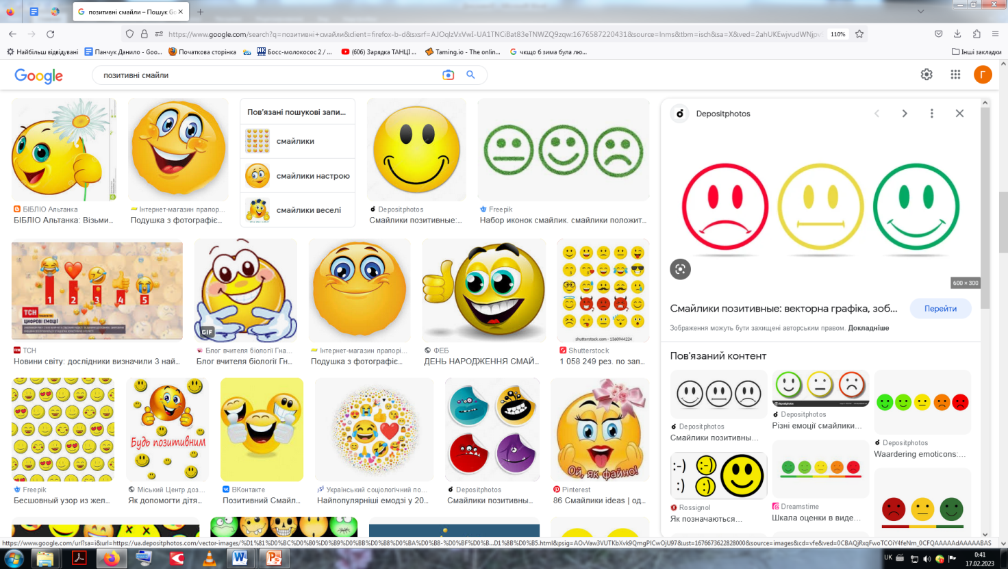
гумор;
оптимізм;
радість;
задоволення;
інтерес;
щастя;
веселість;
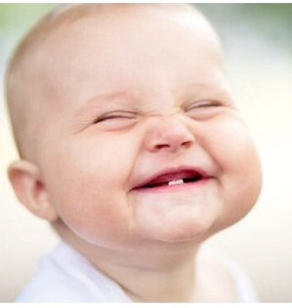
безтурботність;
хвилювання;
зацікавленість;
симпатія;
впевненість;
гордість;
ніжність.

Негативні емоції
страх;
ненависть;
гнів;
невдоволення;
спустошеність;
сором;
відраза;
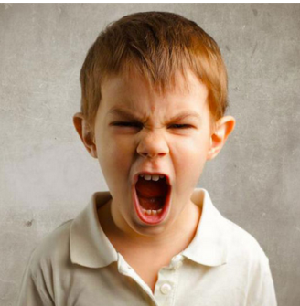
журба;
злість;
заздрість;
смуток;
самотність;
тривога;
образа.

